Họ tên: Nguyễn Quang Thắng

Mã sinh viên: B21DCCN669

Nhóm: 9

Hệ thống: Quản lý phân công và chấm công cho nhân viên.

Modul: Lên lịch làm việc của nhân viên.

**I. Sơ đồ usecase cho modul lên lịch làm việc của nhân viên:**

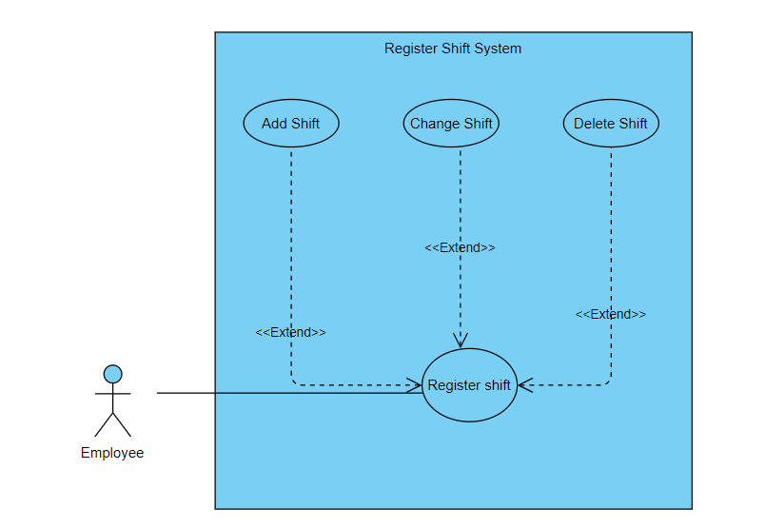

**II. Mô tả UC đăng kí ca làm việc của nhân viên:**

* Register Shift: UC này cho phép nhân viên thực hiện chức năng đăng kí lịch làm việc.
* Add shift: UC này cho phép nhân viên thêm ca làm việc mới.
* Change shift: UC này cho phép nhân viên thay đổi ca làm việc.
* Delete shift: UC này cho phép nhân viên xóa ca làm việc.

**III. Viết Scenario chuẩn và ngoại lệ cho các UC:**

**Register Shift: Scenario chuẩn cho chức năng Add shift:**

1. Nhân viên chọn chức năng đăng kí lịch làm việc.
2. Giao diện hiện ra với 3 nút: Thêm mới ca làm việc, sửa ca làm việc cũ, xóa ca làm việc cũ.
3. Nhân viên ấn chọn vào nút Add shift.
4. Giao diện hiện ra form đăng kí ca làm việc.
5. Nhân viên điền thông tin ca làm việc muốn thêm mới và ấn vào nút đăng kí.
6. Hệ thống thông báo đã đăng kí thành công.

**Register Shift: Scenario ngoại lệ cho chức năng Add shift:**

1. Nhân viên chọn chức năng đăng kí lịch làm việc.
2. Giao diện hiện ra với 3 nút: Thêm mới ca làm việc, sửa ca làm việc cũ, xóa ca làm việc cũ.
3. Nhân viên ấn chọn vào nút Add shift.
4. Giao diện hiện ra form đăng kí ca làm việc.
5. Nhân viên điền thông tin ca làm việc muốn thêm mới và ấn vào nút đăng kí.
6. Hệ thống thông báo ca đăng kí đã được đăng kí trước đó.
7. Nhân viên ấn vào nút xác nhận.
8. Hệ thống quay về giao diện form đăng kí ca làm việc.

**Register Shift: Scenario chuẩn cho chức năng Change shift:**

1. Nhân viên chọn chức năng đăng kí lịch làm việc.
2. Giao diện hiện ra với 3 nút: Thêm mới ca làm việc, sửa ca làm việc cũ, xóa ca làm việc cũ.
3. Nhân viên ấn chọn vào nút Change shift.
4. Giao diện hiện ra danh sách các ca làm việc đã đăng kí.
5. Nhân viên chọn ca làm việc muốn sửa và thay đổi thông tin ca làm việc đó.
6. Nhân viên nhấn vào nút “Xác nhận”
7. Hệ thống thông báo đã sửa đổi thành công.

**Register Shift: Scenario ngoại lệ cho chức năng Change shift:**

1. Nhân viên chọn chức năng đăng kí lịch làm việc.
2. Giao diện hiện ra với 3 nút: Thêm mới ca làm việc, sửa ca làm việc cũ, xóa ca làm việc cũ.
3. Nhân viên ấn chọn vào nút Change shift.
4. Giao diện hiện ra danh sách các ca làm việc đã đăng kí.
5. Nhân viên chọn ca làm việc muốn sửa và thay đổi thông tin ca làm việc đó.
6. Nhân viên nhấn vào nút “Xác nhận”.
7. Giao diện thông báo ca làm việc thay đổi bị trùng với ca làm việc khác và nút quay về.
8. Nhân viên ấn chọn quay về.
9. Hệ thống quay về trang chủ.

**Register Shift: Scenario ngoại lệ cho chức năng Change shift:**

1. Nhân viên chọn chức năng đăng kí lịch làm việc.
2. Giao diện hiện ra với 3 nút: Thêm mới ca làm việc, sửa ca làm việc cũ, xóa ca làm việc cũ.
3. Nhân viên ấn chọn vào nút Change shift.
4. Giao diện danh sách các ca làm việc đã đăng kí bị rỗng.
5. Giao diện xuất hiện 1 nút quay về.
6. Nhân viên ấn nút quay về.
7. Hệ thống quay về trang chủ.

**Register Shift: Scenario chuẩn cho chức năng Delete shift:**

1. Nhân viên chọn chức năng đăng kí lịch làm việc.
2. Giao diện hiện ra với 3 nút: Thêm mới ca làm việc, sửa ca làm việc cũ, xóa ca làm việc cũ.
3. Nhân viên ấn chọn vào nút Delete shift.
4. Giao diện hiện ra danh sách các ca làm việc.
5. Nhân viên chọn 1 ca làm việc.
6. Giao diện hiện ra 2 nút là từ chối và đồng ý.
7. Nhân viên ấn chọn nút đồng ý.
8. Hệ thống thông báo đã xóa thành công.

**Register Shift: Scenario ngoại lệ cho chức năng Delete shift:**

1. Nhân viên chọn chức năng đăng kí lịch làm việc.
2. Giao diện hiện ra với 3 nút: Thêm mới ca làm việc, sửa ca làm việc cũ, xóa ca làm việc cũ.
3. Nhân viên ấn chọn vào nút Delete shift.
4. Giao diện danh sách các ca đã đăng kí làm việc bị rỗng và nút quay về.
5. Nhân viên ấn chọn nút quay về.
6. Hệ thống quay về trang chủ.

**IV. Trích các lớp thực thể, lớp biên và lớp điều khiển modul.**

1. Sử dụng kỹ thuật trích danh từ để trích các lớp thực thể:

- **Chức năng** đăng kí **lịch** làm **việc** phục vụ việc đăng kí **lịch** làm **việc** của mỗi **nhân viên**. Trong đó **nhân viên** có thể xem các **ca** đã đăng kí. **Nhân viên** có thể đăng kí **ca** làm việc mới, sửa thông tin **ca** làm việc hoặc xóa **ca** làm **việc** đã đăng kí. Khi **nhân viên** ấn chọn nút Add shift thì thì có thể đăng kí thêm **ca** làm **việc** mới. Khi **nhân viên** chọn nút Change shift thì có thể sửa đổi thông tin **ca** làm **việc** đã đăng kí. Khi **nhân viên** chọn nút Delete shift thì có thể xóa **ca** làm **việc** đã đăng kí.

- Đáng giá các danh từ: **Chức năng**, **lịch, việc** là các danh từ trừu tượng -> loại

Như vậy còn lại các danh từ: **nhân viên, ca** -> Đề xuất thành các lớp thực thể

- Quan hệ giữa các lớp thực thể: Một ca làm có thể được nhiều nhân viên đăng kí. Một nhân viên có thể có nhiều ca

Đề xuất 1 lớp thực thể RegisterShift.

- Biểu đồ lớp thực thể: 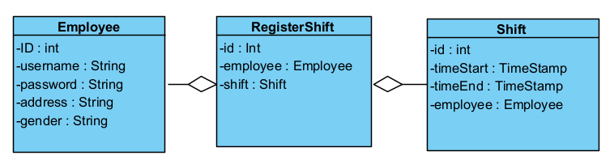

1. Trích các lớp điều khiển:

* Đề xuất modul đăng kí lịch làm việc sử dụng lớp điều khiển RegisterCtr.

1. Trích các lớp biên:

* Đề xuất các lớp biên cho modul đăng kí ca làm việc:

+ Giao diện chính: RegisterShiftFrm

+ Chức năng thêm ca làm việc: form đăng kí thêm (AddShiftFrm)

+ Chức năng sửa ca làm việc: form sửa (ChangeShiftFrm)

+ Chức năng xóa ca làm việc: form xóa (DeleteShiftFrm)

+ Các dialog và cửa sổ con đều là thành phần của các form chính. 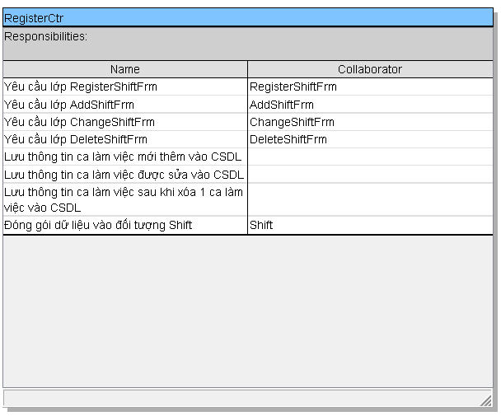

**V. Vẽ sơ đồ lớp, viết lại scenario và vẽ biểu đồ tuần tự cho các lớp đã trích được.**

**Biểu đồ lớp cho modul đăng kí lịch làm việc:**

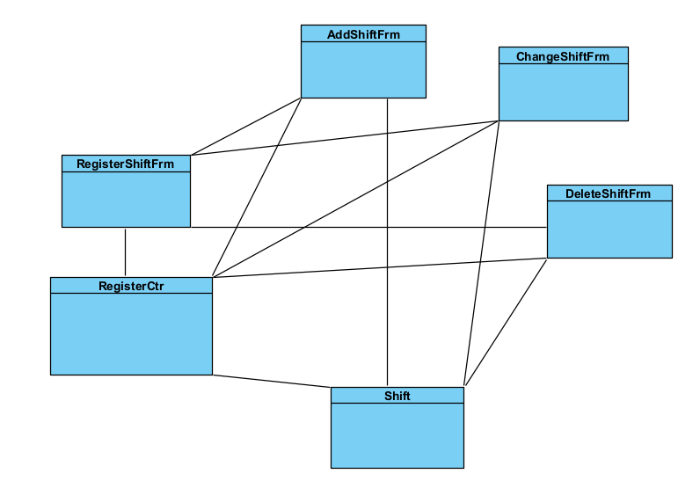

**Viết lại scenario cho chức năng thêm mới ca làm việc:**

1. Nhân viên chọn đăng kí lịch làm việc
2. Lớp RegisterShiftFrm hiện lên 3 nút Add shift, Change shift, Delete shift.
3. Nhân viên nhấn vào nút Add shift.
4. Lớp RegisterShiftFrm gọi lớp AddShiftFrm yêu cầu hiển thị.
5. Lớp AddShiftFrm hiện ra 1 form đăng kí ca làm việc mới và nút đăng kí.
6. Nhân viên nhập thông tin ca mới và ấn nút đăng kí.
7. Lớp AddShiftFrm gọi lớp Shift để đóng gói thông tin thành 1 đối tượng kiểu Shift.
8. Lớp Shift đóng gói thông tin và trả lại cho lớp AddShiftFrm 1 đối tượng Shift.
9. Lớp AddShiftFrm chuyển đối tượng Shift cho lớp RegisterCtr.
10. Lớp RegisterCtr lưu thông tin Shift vào CSDL.
11. Lớp RegisterCtr thông báo cho lớp AddShiftFrm là đã thêm ca làm việc mới thành công.
12. Lớp AddShiftFrm hiển thị giao diện và thông báo thêm ca làm việc mới thành công.

**Biểu đồ tuần tự cho chức năng thêm ca làm việc mới.**

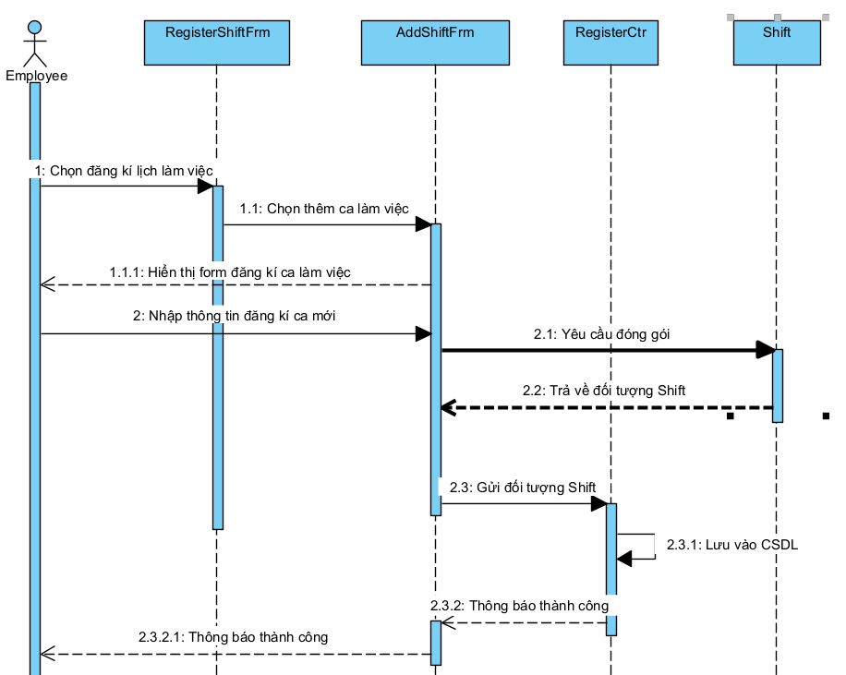

Viết lại scenario cho chức năng thay đổi ca làm việc:

1. Nhân viên chọn đăng kí lịch làm việc
2. Lớp RegisterShiftFrm hiện lên 3 nút Add shift, Change shift, Delete shift.
3. Nhân viên nhấn vào nút Change shift.
4. Lớp RegisterShiftFrm gọi lớp ChangeShiftFrm yêu cầu hiển thị.
5. Lớp ChangeShiftFrm hiện ra 1 form đăng kí sửa ca làm việc và nút xác nhận.
6. Nhân viên nhập thông tin ca mới và ấn nút xác nhận.
7. Lớp ChangeShiftFrm gọi lớp Shift để đóng gói thông tin thành 1 đối tượng kiểu Shift.
8. Lớp Shift đóng gói thông tin và trả lại cho lớp ChangeShiftFrm 1 đối tượng Shift.
9. Lớp ChangeShiftFrm chuyển đối tượng Shift cho lớp RegisterCtr.
10. Lớp RegisterCtr lưu thông tin Shift vào CSDL.
11. Lớp RegisterCtr thông báo cho lớp ChangeShiftFrm là đã sửa ca làm việc thành công.
12. Lớp ChangeShiftFrm hiển thị giao diện và thông báo thêm ca làm việc mới thành công.

**Biểu đồ tuần tự cho chức năng sửa ca làm việc đã đăng kí.**

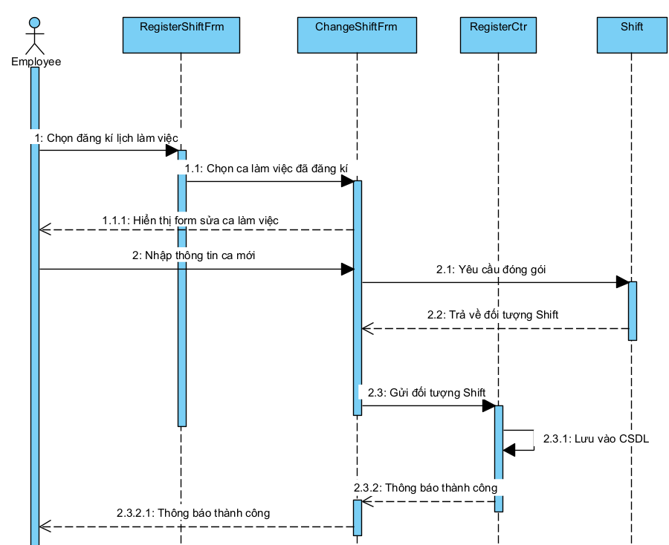

Viết lại scenario cho chức năng xóa ca làm việc:

1. Nhân viên chọn đăng kí lịch làm việc
2. Lớp RegisterShiftFrm hiện lên 3 nút Add shift, Change shift, Delete shift.
3. Nhân viên nhấn vào nút Delete shift.
4. Lớp RegisterShiftFrm gọi lớp DeleteShiftFrm yêu cầu hiển thị.
5. Lớp DeleteShiftFrm hiện ra nút xác nhận xóa.
6. Nhân viên ấn nút xác nhận.
7. Lớp DeleteShiftFrm gọi lớp Shift để xóa thông tin đối tượng kiểu Shift.
8. Lớp Shift đóng gói thông tin và trả lại cho lớp DeleteShiftFrm 1 đối tượng Shift.
9. Lớp DeleteShiftFrm chuyển đối tượng Shift cho lớp RegisterCtr.
10. Lớp RegisterCtr lưu thông tin Shift vào CSDL.
11. Lớp RegisterCtr thông báo cho lớp DeleteShiftFrm là đã sửa ca làm việc thành công.
12. Lớp DeleteShiftFrm hiển thị giao diện và thông báo xóa ca làm việc thành công.

**Biểu đồ tuần tự cho chức năng xóa ca làm việc.**

